Қараөзек ОМ жанындағы

«Балбөбек» шағын орталығы

«Күншуақ» тобының тәрбиешісі

Магзам Наргуль

**Тақырыбы:** Қысқы орман, мөлдіреген аппақ қар

**Мақсаты:** Балалардың бойында байқағыштық,қысқы табиғат құрылыстары ерекшелігін сезіне білушілік,қоршаған ортаға деген сүйіспеншілік қасиеттерін тәрбиелеу. Қардың «аппақ ұлпа», «мамықтай» жұмсақ болатынын түсіндіру

**Көрнекі құралдар:**Қыстағы шуақты күннің суреті,шана,коньки,қар қиыршықтары,қар жамылған орман суреті,қыс бейнесі.

Шаттық шеңберін жасаймыз

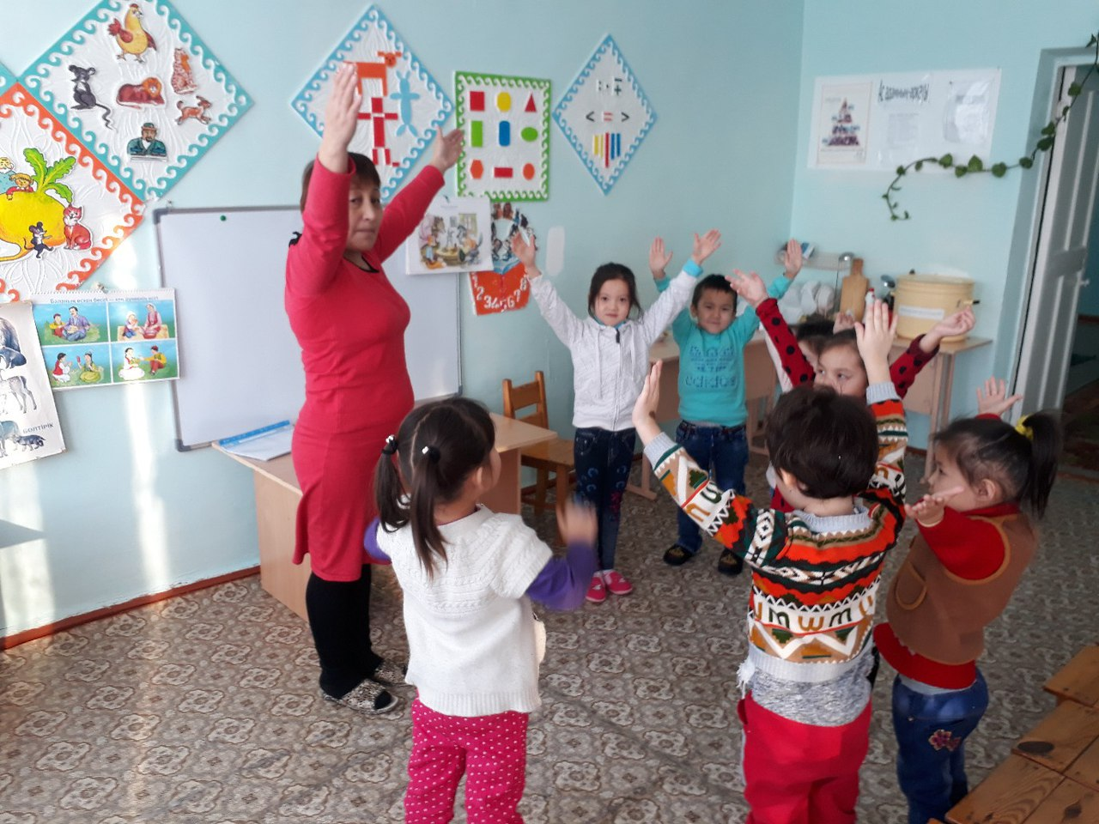

**Жыл мезгілдерімен танысамыз**

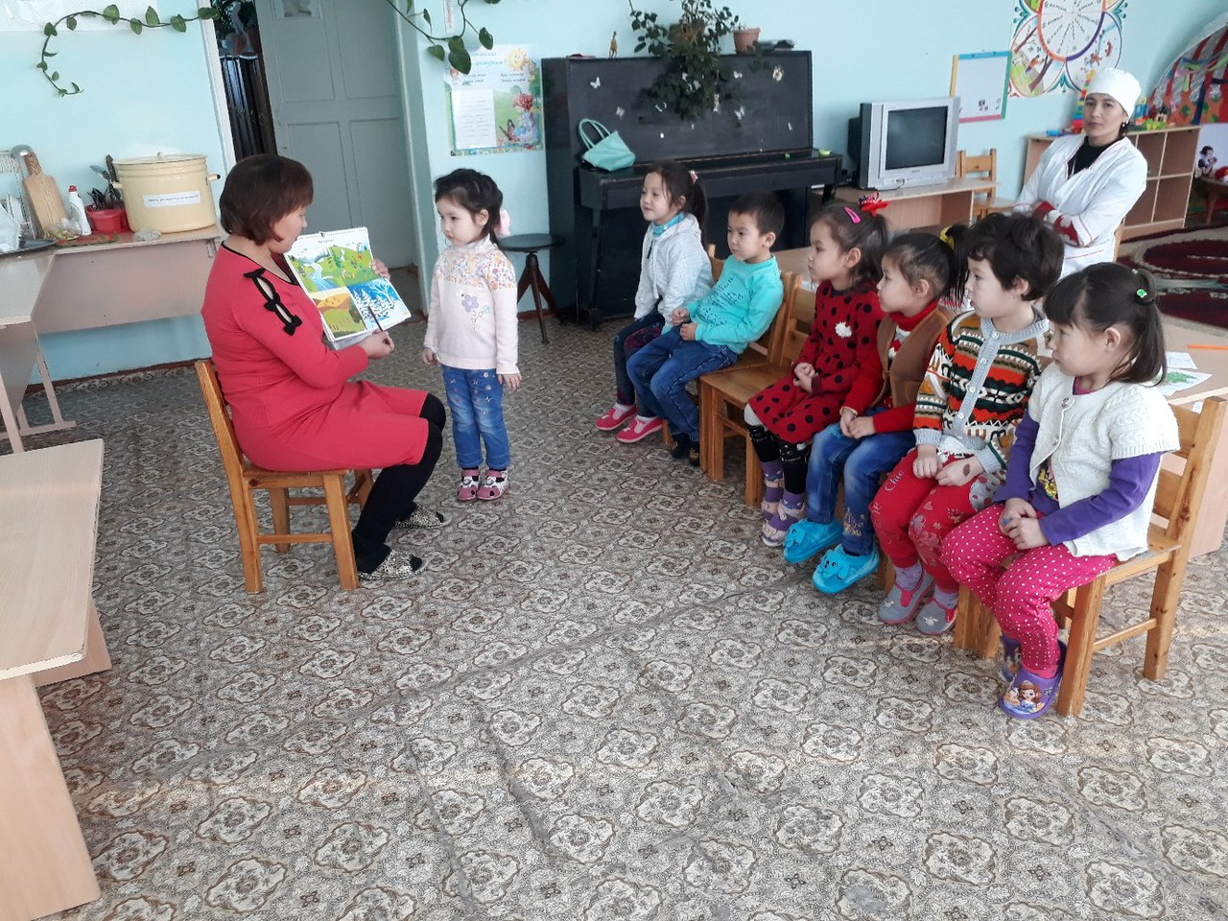

**Балаларға қыс келбеті жайлы сурет сыздыру**

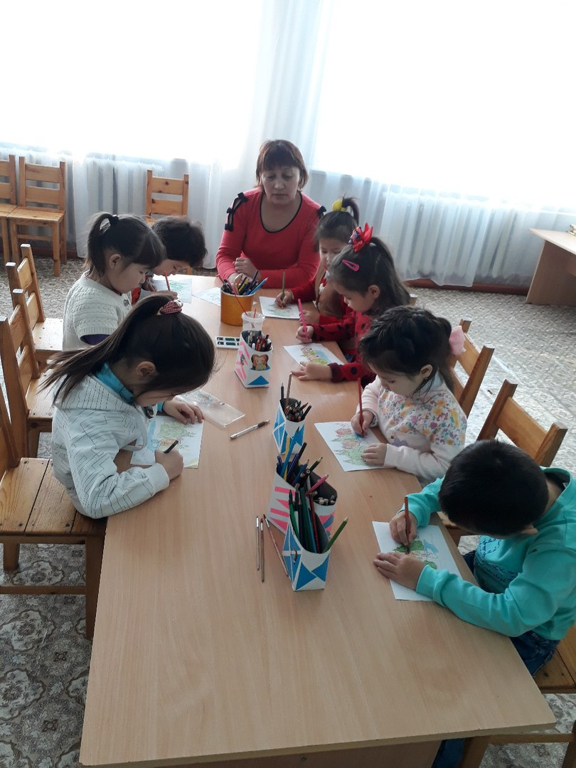

**«Қыс келбеті» атты суретімізді әртүрлі түстермен бояу**

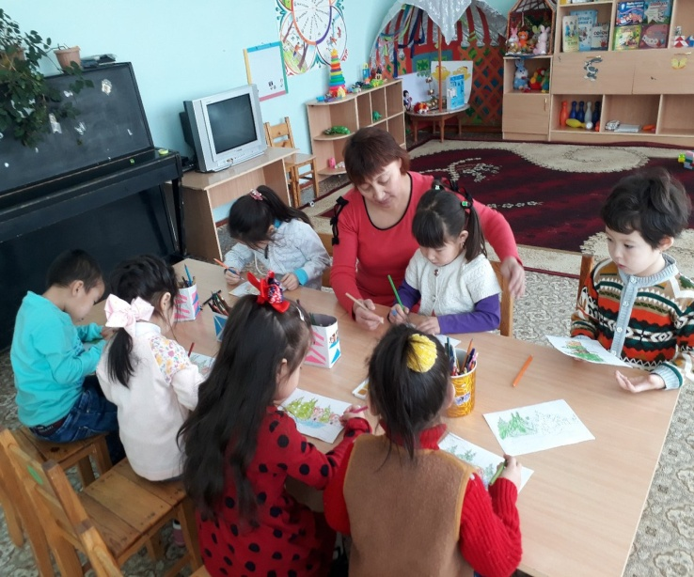 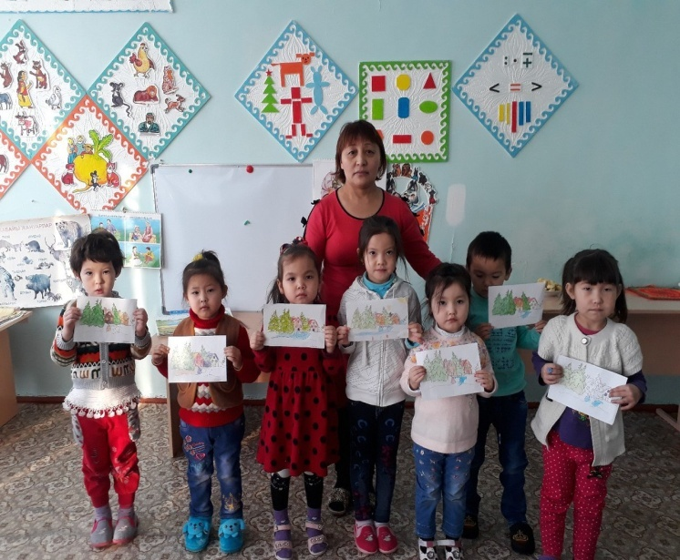

**Дидактикалық ойын:«Қар кесегін жинау»**

